CC112 Scheda creata il 24 marzo 2024
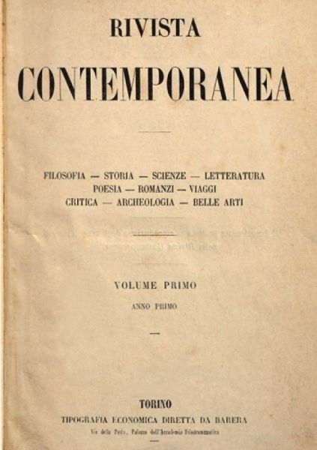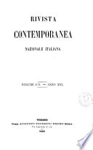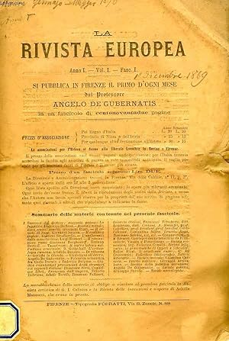
Descrizione storico-bibliografica
*Rivista contemporanea : filosofia, storia, scienze, letteratura, poesia, romanzi, viaggi, critica, archeologia, belle arti. - Anno 1, vol. 1 (1854)-anno 10, vol. 31 (1862); nuova serie, anno 11, vol. 32 (1863)-anno 11, vol. 35 (1863). - Torino : Tipografia economica diretta da Barera, 1854-1863. - 35 volumi ; 24 cm. ((Mensile. - Il complemento del titolo compare fino al vol. 31. - L'editore varia. - TO00193907; TO00193904
Variante del titolo: *Rivista contemporanea di scienze, lettere, arti e teatri
Soggetto: Cultura - Periodici
Copia digitale:
-1853-1854 a: http://digitale.bnc.roma.sbn.it/tecadigitale/emeroteca/classic/TO00193907
-1855-1863 a: http://digitale.bnc.roma.sbn.it/tecadigitale/emeroteca/classic/TO00193904

*Rivista contemporanea nazionale italiana. – Nuova serie, anno 12, vol. 36 (1864)-anno 18, vol. 61 (1870). - Torino : Unione tipografico-editrice : Negro, 1864-1870. – 25 volumi ; 24 cm. ((Mensile. - TO00193908
INVENTARIO: 2947415 36(1864)-61(1870). Collocazione: 5.C. 112
Copia digitale a: http://digitale.bnc.roma.sbn.it/tecadigitale/emeroteca/classic/TO00193908

La *rivista europea. - Anno 1, vol. 1, fasc. 1 (dicembre 1869)-anno 7, n. 12 (novembre 1876); nuova serie, anno 8, n. 1 (febbraio 1877)-anno 14, vol. 33 (1883). - Firenze : Tip. Fodratti, 1869-1883. – 14 volumi ; 24 cm. ((Mensile, poi quindicinale. – Pubblicata da Angelo De Gubernatis. - Dal 1877 aggiunge il complemento del titolo: rivista internazionale di scienze, lettere ed arti; poi rivista internazionale. - L'editore varia. - TO00194285
Assorbe: *Rivista contemporanea nazionale italiana
Nel 1877 si fonde con: *Rivista internazionale britannica-germanica-slava etc., di scienze, lettere, arti e assume il titolo: *Rivista europea, Rivista internazionale
Ha come supplemento: *Strenna della Rivista europea
Classe: D940.05
-1869-1883 a: https://catalog.hathitrust.org/Record/008697321?filter%5B%5D=language%3AItalian&filter%5B%5D=format%3AJournal&filter%5B%5D=ht_availability_intl%3AFull%20text&sort=title&ft=ft
-1869-1882 a: http://digitale.bnc.roma.sbn.it/tecadigitale/emeroteca/classic/TO00194285

*Strenna della Rivista europea. - Anno 1 (1872). - Firenze : Tipografia editrice dell'Associazione, 1871. – 1 volume ; 23 cm. ((Annuale. - TO00203415

Volumi disponibili in rete: 1853-1854; 1855-1863; 1864-1870; 1869-1883

